MISA CON NENOS folleto

4 de maio de 2025

Domingo 3º de Pascua-C
Juan 21, 1-19: “É o Señor!”
Mensaxe:
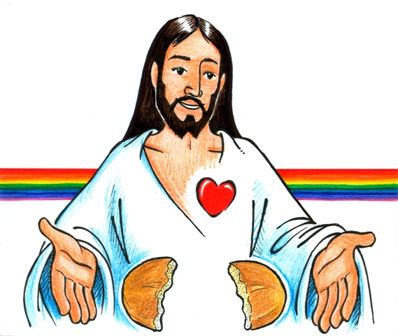
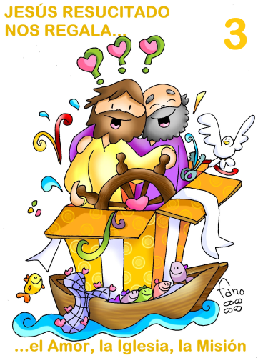
- MONICIÓN DE ENTRADA

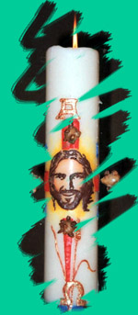
Irmáns e irmás: Esta Comunidade reunida para escoitar a Palabra de Deus e para a Fracción do Pan, é o signo evidente da Resurrección de Xesús. A verdadeira fe nace sempre do encontro persoal con Cristo como compañeiro de camiño. Só El pódenos facer vivir, amar e esperar a pesar dos nosos erros, fracasos e pecados. En cada eucaristía lembramos tres dos agasallos que Xesús Resucitado fainos no evanxeo de hoxe: o Amor, a Igrexa e a Misión. Comezamos o mes de maio, o mes da Nai do ceo que nos acompaña e quérenos con tenrura e pedimos tamén polas nosas nais ás que debemos todo o que somos.

SACERDOTE: -No nome do Pai… Cristo resucitado que se nos achega na vida cotiá, regálanos o Pan da Eucaristía e multiplica a eficacia das nosas tarefas pastorais, sexa convosco…

2. ASPERSIÓN COA AUGA
Na Pascua Na Pascua realizamos o xesto da aspersión da auga sobre nós. A auga, lava, purifica. Ao recibir a auga nas nosas cabezas lembramos a auga do bautismo e pedimos ao Señor que nos lave e perdoe todos os nosos pecados para celebrar mellor a festa da Eucaristía na que Cristo se fai presente entre nós.

-Quita Señor, a nosa debilidade e as nosas impurezas para que, dese xeito, podamos seguir dando sinais claros de que somos os teus amigos e seguidores (Aspersión ao pobo).

- SÚPLICAS DE PERDÓN (Se non se fai a aspersión)

Sacerdote: Recoñezamos os nosos pecados:

- Niño: Porque non fixemos o ben que Ti queres nin valoramos a Eucaristía suficientemente: Señor, ten piedade de nós.

- Pais: Porque nos momentos de dificultade non o tentamos “no teu nome”, polo teu poder: Cristo, ten piedade de nós.

- Catequista: Porque habemos contrariado a túa vontade en moitas ocasións e non demos testemuño claro da nosa fe: Señor, ten piedade de nós.

Sacerdote: Deus….

MONICIÓN ÁS LECTURAS

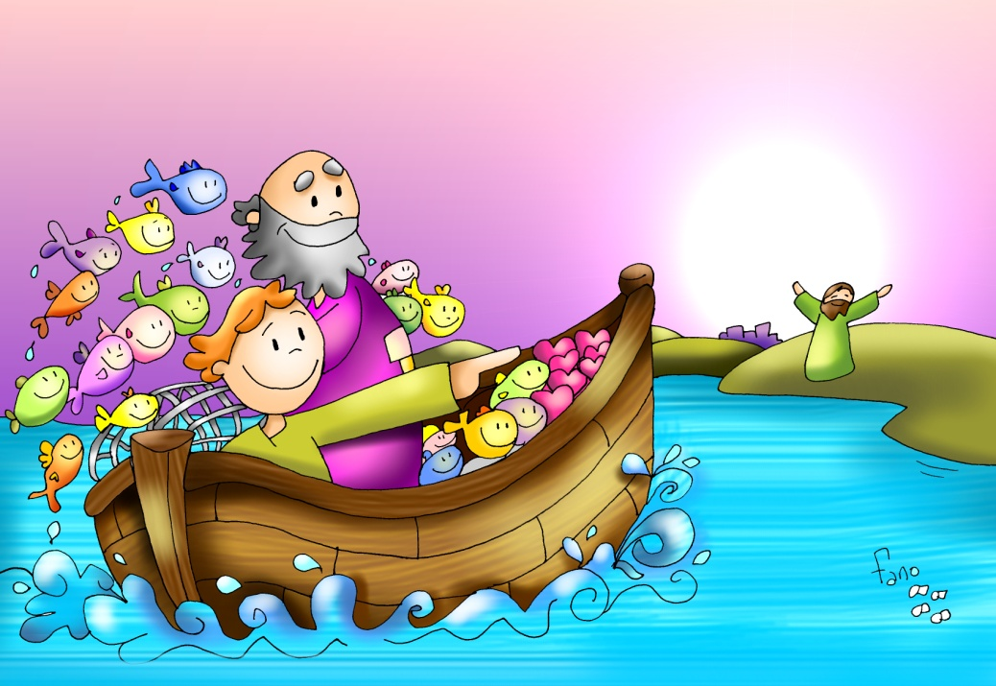
Os apóstolos por anunciar a resurrección son perseguido. Pero eles queren dar testemuño desa verdade que dá vida a quen a cre. No evanxeo de hoxe, Xesús aparéceselles, unha vez máis, no traballo cando sentían o baleiro. Xesús éncheos de ledicia e celebra o banquete e a fracción do pan.

LECTURAS
Feitos dos Apóstolos 5, 27b-32. 40b-41: Testemuñas disto somos nós e o Espírito Santo.

Salmo 29:
Heite enxalzar, Señor, porque me libraches.

Apocalipse 5, 11-14 Digno é o Año degolado de recibir o poder a riqueza.

Xoán 21,1-19 (Breve): Xesús achégase, toma o pan e dállelo, e o mesmo o peixe.

Narrador: Naquel tempo, Xesús apareceuse outra vez aos discípulos xunto ao lago de Tiberíades. E apareceuse desta maneira: Estaban xuntos Simón Pedro, Tomé, alcumado o Xemelgo; Natanael, o de Caná de Galilea; os Zebedeos e outros dous discípulos seus. Simón Pedro dilles:
Pedro: -«Vou pescar».
Narrador: Eles contestan:
Apóstolos: -«Imos tamén nós contigo».
Narrador: Saíron e embarcáronse; e aquela noite non colleron nada. Estaba xa amencendo, cando Xesús presentouse na beira; pero os discípulos non sabían que era Xesús. Xesús dilles:
Xesús: -«Rapaces, tedes peixe?».
Narrador: Eles contestaron:
Apóstolos: -«Non».
Narrador: El dilles:
Xesús: -«Botade a rede á dereita da barca e atoparedes».
Narrador: Botárona, e non podían sacala, pola multitude de peces. E aquel discípulo a quen Xesús amaba dille a Pedro:
Juan -«É o Señor».
Narrador: Ao oír que era o Señor, Simón Pedro, que estaba espido, atouse a túnica e botouse á auga. Os demais discípulos achegáronse na barca, porque non distaban de terra máis que uns douscentos cóbados, remolcando a rede cos peixes. Ao saltar a terra, ven unhas brasas cun peixe posto encima e pan. Xesús dilles:
Xesús -«Traede dos peixes que acabades de coller».
Narrador: Simón Pedro subiu á barca e arrastrou ata a beira a rede repleta de peces grandes: cento cincuenta e tres. E aínda que eran tantos, non rompeu a rede. Xesús dilles:
Xesús: -«Vinde comer».
Narrador: Ningún dos discípulos se atrevía a preguntarlle quen era, porque sabían ben que era o Señor. Xesús achégase, toma o pan e dállo, e o mesmo o peixe. Esta foi a terceira vez que Xesús apareceuse aos discípulos despois de resucitar de entre os mortos.

Palabra do Señor.

(Narrador-Xesús-Apóstolos-Pedro)

ORACIÓN DOS FIEIS

Presentamos as nosas oracións proclamando a Cristo Resucitado dicindo:

–Creo na túa presenza, Señor.

1. Que os pastores da Igrexa sexan os primeiros en fiarse de ti, en amar e servir. Que nos axuden a todos a descubrir a Xesús como o Señor, o amigo, o Salvador. Oremos.
2. Que a nosa comunidade de N… sinta a presenza de Xesús resucitado no medio dela. Oremos.
3. Que descubramos a Xesús nos compañeiros, nos que pasan ao noso lado, nos pobres. Oremos.
4. Que valoremos a misa do domingo descubrindo a presenza de Xesús no Pan e na Palabra e digamos como Xoán: “É o Señor!”. Oremos.
5. Que nas dificultades da vida botemos as redes en nome do Señor tentándoo de novo coa súa axuda e a súa forza. Oremos.
6. Polos rapaces que se preparan para a Primeira Comuñón ou a Confirmación. Oremos.
7. Polas nosas nais que viven para nós para que lle recompensemos coa nosa gratitude e agarimo. E para que vivamos este mes pendentes da Nai tenra do ceo. Oremos.
8. Que o Espírito santo ilumine aos cardeais na elección do novo Papa. Oremos.

Sacerdote: …
6. PROCESIÓN DE OFRENDAS

- REDE: Con esta rede queremos dicirlle ao Señor que estamos dispostos a seguir formando parte do seu equipo. É dicir; queremos dar a coñecer a mensaxe de salvación.
- BANDEXA DE FROITAS: Con esta bandexa repleta de froitos queremos simbolizar a alegría da Pascua. Se o Señor resucitou, nós –como froito da Pascua- tamén resucitaremos a unha nova vida.
- VARA DE MAGO: Nesta pascua queremos ofrecerche as tarefas pastorais que realizamos na parroquia (ou comunidade). Nós esforzámonos moito por continuar a túa tarefa na Igrexa formándonos, celebrando a túa presenza no medio de nós e construíndo o Reino. Nesta variña de mago queremos representarte a ti, que te necesitamos presente no medio da nosa pastoral para que coa túa presenza nos bendigas, multiplíquesnos e fagas eficaz as nosas tarefas pastorais.
- PAN E VIÑO: Co Pan e o Viño queremos dar grazas a Deus porque se quixo quedar connosco no altar. Que cada vez que celebremos a Eucaristía pensemos que é un adianto do que nos queda por vivir no ceo.
- UNHA NAI: Hoxe é o día das nais. De todas as nais: as nais felices e queridas; as nais enfermas e coidadas; as nais solteiras e marxinadas; as nais que choran maltratadas; as nais das nais necesarias; as nais sen fillos porque se foron; as nais viúvas tan fortes e entregadas. As nais… Todas as nais! Hoxe pedímosche por elas, por todas. Grazas, nais!. Con esta rede queremos dicirlle ao Señor que estamos dispostos a seguir formando parte do seu equipo. É dicir; queremos dar a coñecer a mensaxe de salvación.

Grazas Xesús Resucitado

Xesús, grazas porque saes ao noso encontro como fixeches cos discípulos na beira do lago.
Grazas, Señor Resucitado, polo agasallo de sentirnos amados e perdoados, por compartir connosco o pan da amizade.
Grazas polo agasallo da comunidade de la Iglesia, que nos fai presente o teu amor, o teu perdón, o teu alimento que nos fortalece nos nosos desánimos.
Grazas polo agasallo da misión que nos encomendas de evanxelizar, de facerte presente hoxe no mundo, de levar o teu amor a todos os que están tristes ou desanimados.
Grazas tamén polo papa Francisco que nos ensinou que todos os bautizados formamos a Igrexa en igualdade e que a ela pertencemos “todos, todos, todos”.

ORACIÓN DE ACCIÓN DE GRAZAS

FELIZ DOMINGO
TERCEIRO DE PASCUA
FELIZ DOMINGO
TERCEIRO DE PASCUA

